Anker首届黑客松挑战赛 · 【待填写队名】预赛材料
提交前请开启飞书文档「互联网获取链接可阅读」权限
完成后请在预赛提交问卷中提交本文档链接。

一、预赛信息卡【必须包含】
项目 | 填写内容
队名 | 【待填写队名】
意向赛道 | 智能录音
一句话摘要 | 寻忆是一枚面向老人及家庭的地点感知式声音记忆挂坠，用真实原声和 AI 长期记忆，把零散讲述整理成可回听、可共忆、可传承的生命故事。
队长信息 | 【待填写：姓名 / 邮箱 / 手机号】
成员介绍 & 分工 | 【待填写：2-4 人（含队长）的姓名、邮箱及分工】

二、方案成果展示【必须包含】

赛题理解
对赛道命题的理解：智能录音不应只停留在「录音-转写-摘要」。在家庭场景中，更难保存的是老人散步、探亲或聊天时突然想起的一句话。如果只做单次摘要，就无法形成可长期理解、可再次回到的家庭记忆。
目标用户：60 岁以上、需要低门槛操作的老人；以及购买设备、陪伴回忆、整理和回听故事的子女与家庭成员。
核心矛盾：珍贵讲述最难留下的时刻，往往也是老人最不愿意学习复杂操作的时刻。子女想留住故事，但既不能实时陪伴，也很难从大量录音中持续整理。
- 老人端：App 录音步骤多，手机未常驻身边，想起的话容易错过。
- 家人端：单次转写只有文字，不知道它与哪个人、地方和往事有关。
- 体验端：过度追问容易让回忆变成考试；AI 补写还可能混淆真实原声。

具体方案说明（突出 AI 能力）
寻忆在安克录音豆的可穿戴录音基础上，把「记录一次谈话」升级为「连接一生故事」。录音由手机挂绳上的单颗记忆珠发起，App 只负责接收、整理、回听与家庭共忆。
真实原声 | 语义与地点线索 | AI 长期记忆 | 家庭共忆
珠珠一键录音  离线保存 | 转写  时间 + 可选地点 | 人物 事件 地点  片段自动聚合 | 播放原声  一条开放式追问

01 低门槛真声采集
做什么：老人在散步、见友或突然想起往事时，直接按下手机挂坠大小的记忆珠录音。
怎么做：单键开始/结束，灯光、震动和提示音反馈状态；无手机时离线保存，回到手机后再同步。地点按次授权，可关闭。
AI 作用：同步后进行语音识别和片段分段，但不在讲述中主动打断。
为什么这样做：把操作压缩到一个硬件动作，才能接住稍纵即逝的讲述。
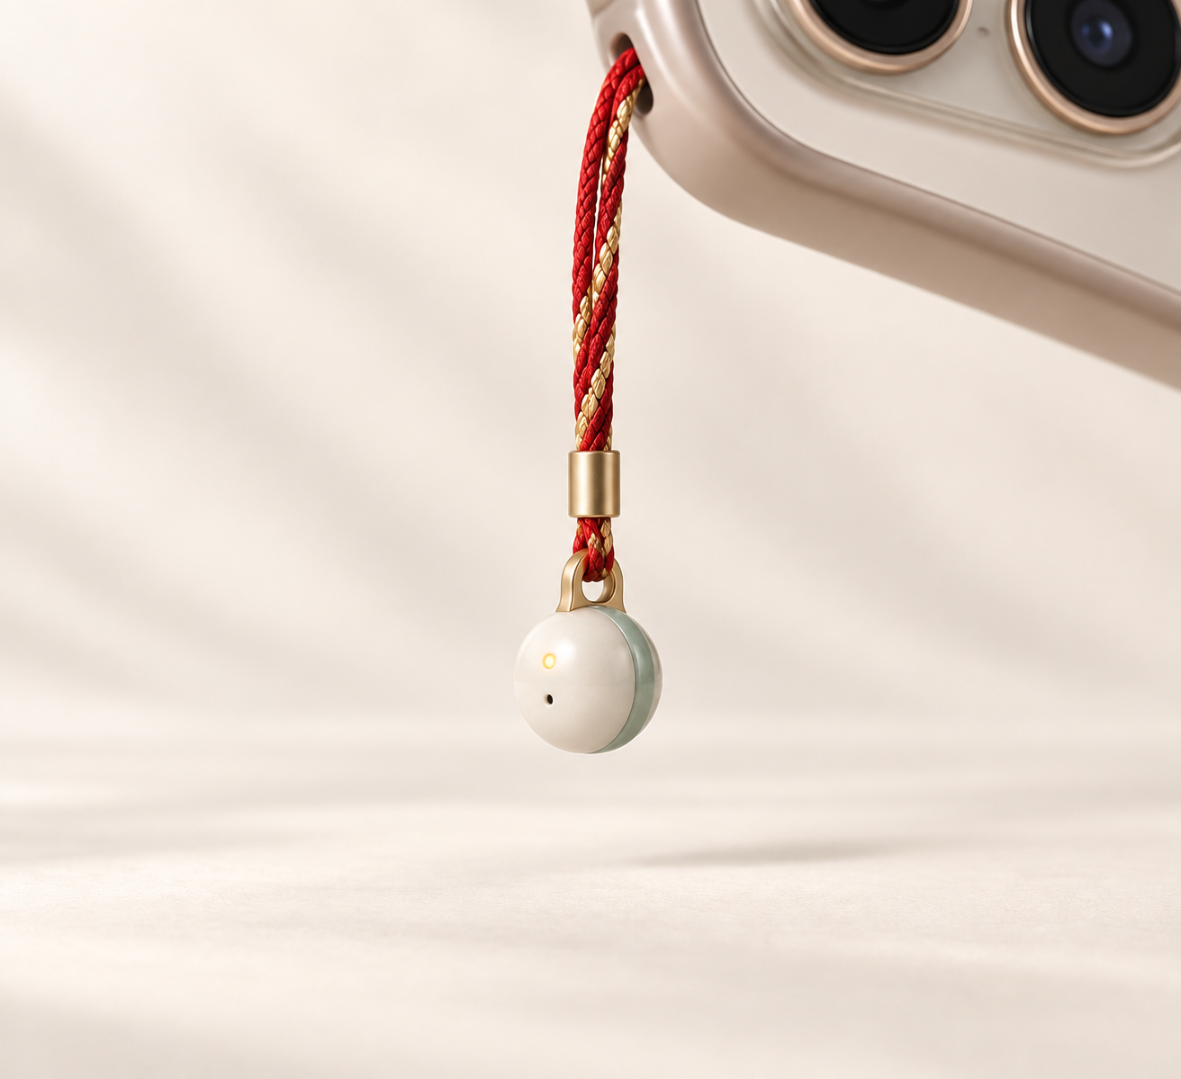
图 1 寻忆声音记忆珠概念图：单颗手机挂坠形态，而非额外的大块设备
02 AI 长期记忆自动沉淀
做什么：多次零散讲述被持续整理成人物、事件、地点、故事卡和来源证据，新片段自动补充旧故事。
怎么做：保留「原声片段层-个人长期记忆层-家庭共忆层」。新片段通过人物、语义、时间和可选地点与历史片段关联；冲突信息并列保留。
AI 作用：执行实体提取、记忆聚合、跨时间检索和故事草稿组织。自动沉淀只发生在个人记忆空间，不等于自动分享。
为什么这样做：家庭需要的不是更多录音文件，而是能回到原声、会持续生长的生命故事。
03 家庭共忆与非诱导追问
做什么：子女和老人一起回听时，系统先播放真实原声；只在谈话停顿后，给子女一条可忽略、可切换的开放式追问。
怎么做：根据当前讲述和已授权记忆，召回相关地点、人物或旧片段；新内容由用户选择后才进入家庭空间。
AI 作用：将长期上下文转换为非诱导问题，不猜测年份、人物关系或事实。
为什么这样做：AI 是帮家人「更会听」的第三者，而不是对老人进行记忆测试的主持人。

方案价值与预期效果
用户价值：老人只需一个实体动作就能保留原声；子女无需手动翻找数小时录音，可从故事卡、人生时间线和记忆地图进入，并一键回到原声。
产品价值：把录音豆从会议/访谈效率工具，拓展为具有长期陪伴和家庭内容沉淀价值的声音入口，形成设备、App 和 AI 记忆的持续使用闭环。
首轮验证目标（非已实现结果）：用 5-8 组老人与子女家庭进行可用性测试，观察一键录音完成率、故事卡可理解度、回听/继续讲述意愿，以及对自动沉淀和家庭分享边界的理解。
24 小时内可演示原型：
现在做（可演示） | 下一步做 | 本轮不做
硬件录音触发模拟  待同步原声  线索浮现  记忆片段聚合  原声追溯  家庭共忆追问 | 实时转写与追问  人物识别  那年今日  照片/文字补充  声音回忆录 | 公共声音地图  泛文旅社区  老人独自与云端 AI 长时间对话  硬件摄像头

方案优势 / 创新点
- 从单次摘要到会生长的长期记忆：AI 跨时间聚合多次讲述，新片段自动补充旧故事，但始终保留可追溯的原声底座。
- 从 App 开始录音到硬件自然采集：单颗手机挂坠形态更像吉祥小物，降低老人学习和携带负担。
- 从 AI 替人叙事到真声优先：任何摘要都能回到原声证据，不确定信息明确标记，不让 AI 猜测。
- 从自动沉淀到用户主权：AI 自动整理个人记忆，家庭分享需要单独授权；用户可修改、撤回、导出或让系统忘记。

三、自由展示区【可选 · 加分项】

产品原型与演示路径
交互原型围绕「硬件录音-App 接收-AI 记忆浮现-回听原声-家庭共忆」的最小闭环展开。App 不提供录音按钮，只展示珠珠状态、待同步原声和整理结果。
- 1. 老人按下记忆珠，录下「我第一次和你爷爷看电影，就是在这里」。
- 2. App 收到待整理声音，地点、人物和相关旧片段依次浮现。
- 3. 故事页保留原声播放和来源追溯；家人进入「一起听」后可继续讲述。
GitHub 仓库：github.com/tulip627722-byte/anker-hanker

硬件概念与产品边界
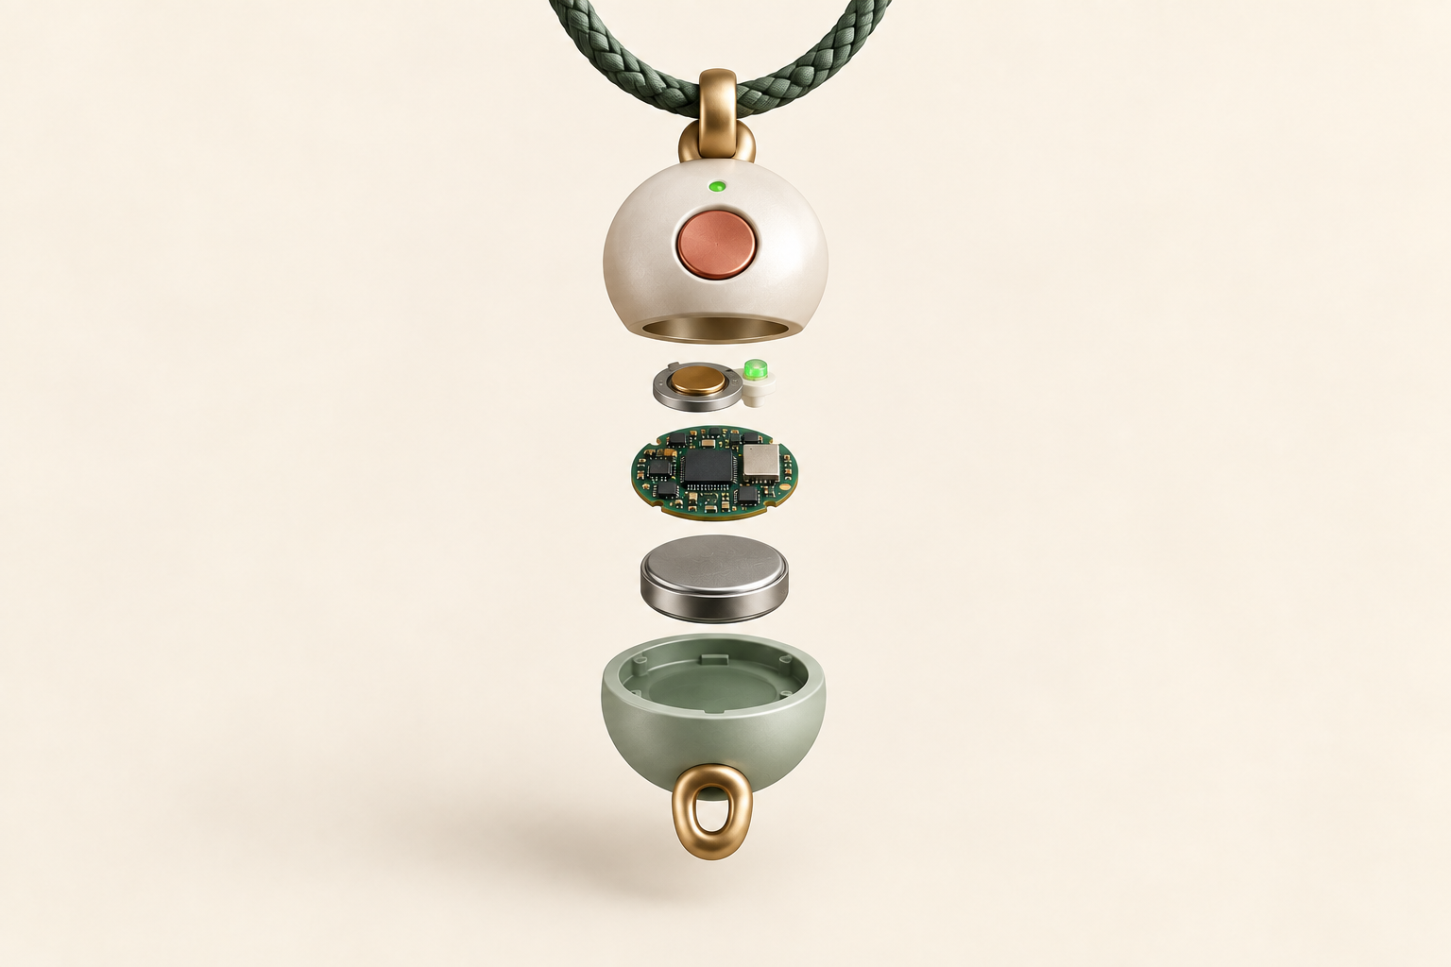
图 2 概念拆解：外壳、按键/状态灯、麦克风、主板、电池与挂绳环；不含摄像头
边界 | 设计原则
真声与 AI | 原声、转写和 AI 记忆分开展示；AI 不覆盖原始表达。
位置与隐私 | 地点按次记录或关闭，不保存完整行动轨迹；录音状态可感知。
记忆主权 | 老人拥有原声与故事，可修改、分享、撤回、导出和彻底删除。
产品定位 | 家庭回忆与数字生命故事工具；不做记忆测试、认知评估、医疗诊断或治疗承诺。

技术路径与实现边界
模块 | 24 小时原型实现 | 后续工程化
硬件 | 用页面状态模拟珠珠录音和同步事件 | 实体按键、麦克风、离线存储、蓝牙同步和状态反馈
AI 与记忆 | 用脚本化数据演示转写、实体提取、片段聚合和追问 | ASR + 实体/事件抽取 + 向量检索/记忆图谱 + 可追溯生成
App | 移动端交互 Demo，展示原声、故事卡、记忆足迹和共忆流程 | 设备管理、同步队列、权限控制、家庭空间和数据导出/删除

